文件制／修訂履歷

|  |  |  |  |  |  |
| --- | --- | --- | --- | --- | --- |
| 制／修訂  版次 | 制／修訂  日期 | 制／修訂  說明 | 作  者 | 核  准 | 備  註 |
| V0.1 | 2019/12/25 | 初版 | 賴文育 |  |  |
| V1.0 | 2019/12/31 | 出版 | 賴文育 |  |  |
| V1.1 | 2021/04/26 | 交付URS  L5022、L5407修改 | 張嘉榮 |  |  |
|  | 2021/5/12 | 審查URS  L5022 | 涂宇欣 |  |  |
|  |  |  |  |  |  |
|  |  |  |  |  |  |
|  |  |  |  |  |  |

### L5022協辦人員等級明細資料查詢 ***

* 功能說明

|  |  |
| --- | --- |
| 功能名稱 | 協辦人員等級明細資料查詢 |
| 進入條件 | 查詢或異動協辦人員資料時 |
| 基本流程 | 1.參考「作業流程.業績、獎勵金作業.協辦人員等級」流程  2.查詢協辦人員等級檔(PfCoOfficer)  3.依據輸入查詢條件,輸出查詢資料  (1).沒輸入員工代號: 查詢全部「協辦人員」資料，  並顯示該「協辦人員」最大「生效日期」之資料  (2).有輸入員工代號: 員工代號(EmpNo) = 輸入條件  「員工代號」，並顯示該員工所有資料歷程  4.資料排序:  (1).沒輸入員工代號:查詢結果「員工代號」由小至大  排序  (2).有輸入員工代號:查詢結果「生效日期」由大至小  排序 |
| 選用流程 |  |
| 例外流程 |  |
| 執行後狀況 | 提供資料查詢輸出 |
| 特別需求 |  |
| 參考 |  |

* Table List

|  |  |  |
| --- | --- | --- |
| 序號 | 名稱 | 說明 |
| 1 | PfCoOfficer | 協辦人員等級檔 |
| 2 | CdEmp | 員工資料檔 |
| 3 | CdBcm | 分公司資料檔 |
| 4 | CdCode | 共用代碼檔 |
|  |  |  |

* UI畫面-查詢全部協辦人員

輸入畫面

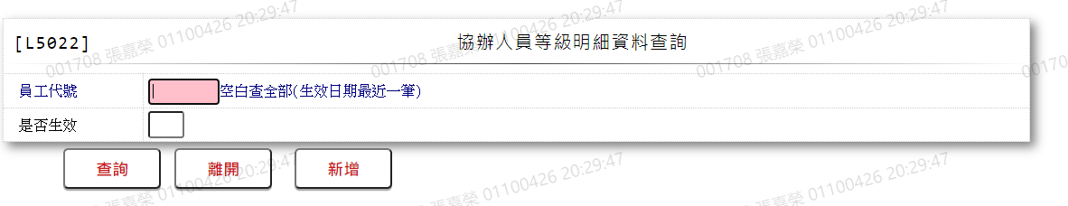

* 輸入畫面按鈕說明

|  |  |  |
| --- | --- | --- |
| 序號 | 按鈕名稱 | 功能說明 |
| 1 | 查詢 | 依據輸入條件查詢資料 |
| 2 | 離開 | 關閉此查詢畫面 |
| 3 | 隱藏/顯示 | 輸入條件切換隱藏及顯示 |
| 4 | 新增 | 連結至【L5407房貸協辦人員等級維護】，供新增協辦人員資料 |

* 輸入畫面資料說明

|  |  |  |  |  |  |  |  |
| --- | --- | --- | --- | --- | --- | --- | --- |
| 序號 | 欄位 | 說明 | | | | | 處理邏輯及注意事項 |
| 資料型態長度 | 預設值 | 選單內容 | 必填 | R/W |
| 1 | 員工代號 | X(06) |  |  |  | W | 1.自行輸入  2.空白表查詢全部協辦人員最大生效日之資料 |
| 2 | 是否生效 | 9(01) |  | 下拉選單(EffectiveFlag)[選單1/L6064] |  | W | 1.必須輸入數字，檢核條件:依選單/V(H) |
|  |  |  |  |  |  |  |  |

* 選單1/L6064

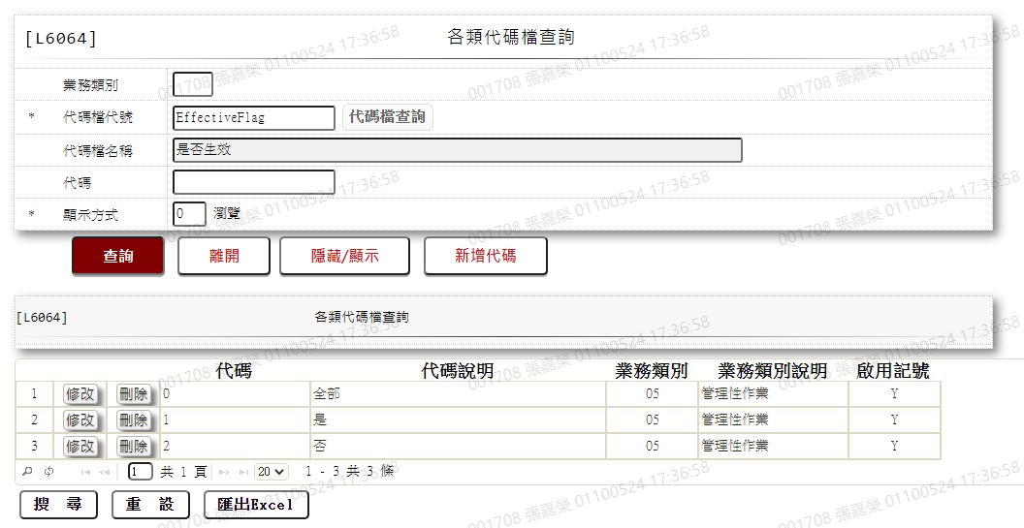

* 輸出畫面

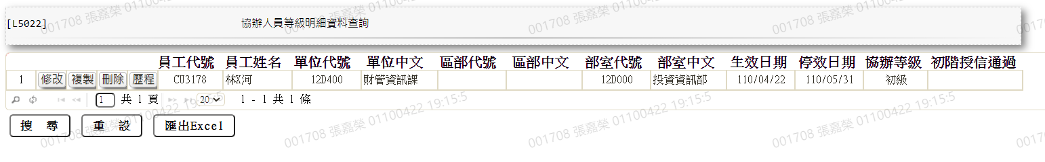

* 輸出畫面資料說明

|  |  |  |  |  |
| --- | --- | --- | --- | --- |
| 序號 | 欄位型態 | 欄位名稱 | 資料來源 | 輸出/功能說明 |
| 1 | 按鈕 | 修改 |  | 1.修改當筆協辦人員資料,連結至【L5407房貸協辦人員等級維護】，供修改協辦人員資料 |
| 2 | 按鈕 | 複製 |  | 1.複製當筆協辦人員資料,連結至【L5407房貸協辦人員等級維護】，供複製協辦人員資料 |
| 3 | 按鈕 | 刪除 |  | 1.刪除當筆協辦人員資料,連結至【L5407房貸協辦人員等級維護】，供刪除協辦人員資料 |
| 4 | 按鈕 | 歷程 |  | 1.查詢該協辦人員資料變更歷程，連結至【L5022協辦人員等級明細資料查詢】，供查詢該協辦人員歷程 |
| 5 | 資料 | 員工代號 | PfCoOfficer.EmpNo | 員工代號 |
| 6 | 資料 | 員工姓名 | CdEmp.Fullname | 依據PfCoOfficer.EmpNo對應員工資料檔(CdEmp)的姓名(CdEmp.Fullname) |
| 7 | 資料 | 單位代號 | CdEmp.CenterCode | 依據PfCoOfficer.EmpNo對應員工資料檔(CdEmp)的單位代號(CdEmp.CenterCode) |
| 8 | 資料 | 單位中文 | CdEmp.CenterCodeName | 依據PfCoOfficer.EmpNo對應員工資料檔(CdEmp)的單位名稱(CdEmp.CenterCodeName) |
| 9 | 資料 | 區部代號 | CdBcm.DistCode | 依據CdEmp.CenterCode對應分公司資料檔(CdBcm)的區部代號(CdBcm.DistCode) |
| 10 | 資料 | 區部中文 | CdBcm.DistItem | 依據CdEmp.CenterCode對應分公司資料檔(CdBcm)的區部中文(CdBcm.DistItem) |
| 11 | 資料 | 部室代號 | CdBcm.DeptCode | 依據CdEmp.CenterCode對應分公司資料檔(CdBcm)的部室代號(CdBcm.DeptCode) |
| 12 | 資料 | 部室中文 | CdBcm.DeptItem | 依據CdEmp.CenterCode對應分公司資料檔(CdBcm)的部室中文(CdBcm.DeptItem) |
| 13 | 資料 | 生效日期 | PfCoOfficer.EffectiveDate | 生效日期 |
| 14 | 資料 | 停效日期 | PfCoOfficer.IneffectiveDate | 停效日期 |
| 15 | 資料 | 協辦等級 | PfCoOfficer.EmpClass | 協辦等級 |
| 16 | 資料 | 初階授信通過 | PfCoOfficer.ClassPass | 初階授信通過 |

* UI畫面-查詢協辦人員歷程

輸入畫面

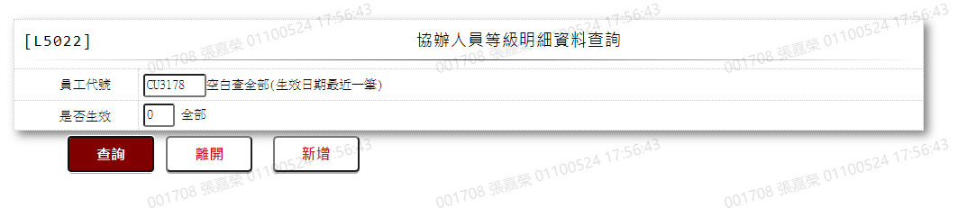

* 輸入畫面按鈕說明

|  |  |  |
| --- | --- | --- |
| 序號 | 按鈕名稱 | 功能說明 |
| 1 | 查詢 | 依據輸入條件查詢資料 |
| 2 | 離開 | 關閉此查詢畫面 |
| 3 | 隱藏/顯示 | 輸入條件切換隱藏及顯示 |
| 4 | 新增 | 連結至【L5407房貸協辦人員等級維護】，供新增協辦人員資料 |

* 輸入畫面資料說明

|  |  |  |  |  |  |  |  |
| --- | --- | --- | --- | --- | --- | --- | --- |
| 序號 | 欄位 | 說明 | | | | | 處理邏輯及注意事項 |
| 資料型態長度 | 預設值 | 選單內容 | 必填 | R/W |
| 1 | 員工代號 | X(06) |  |  |  | W | 1.自行輸入  2.空白表查詢全部協辦人員最大生效日之資料 |
| 2 | 是否生效 | 9(01) |  | 下拉選單(EffectiveFlag)[選單1/L6064] |  | W | 1.必須輸入數字，檢核條件:依選單/V(H) |

* 選單1/L6064



* 輸出畫面

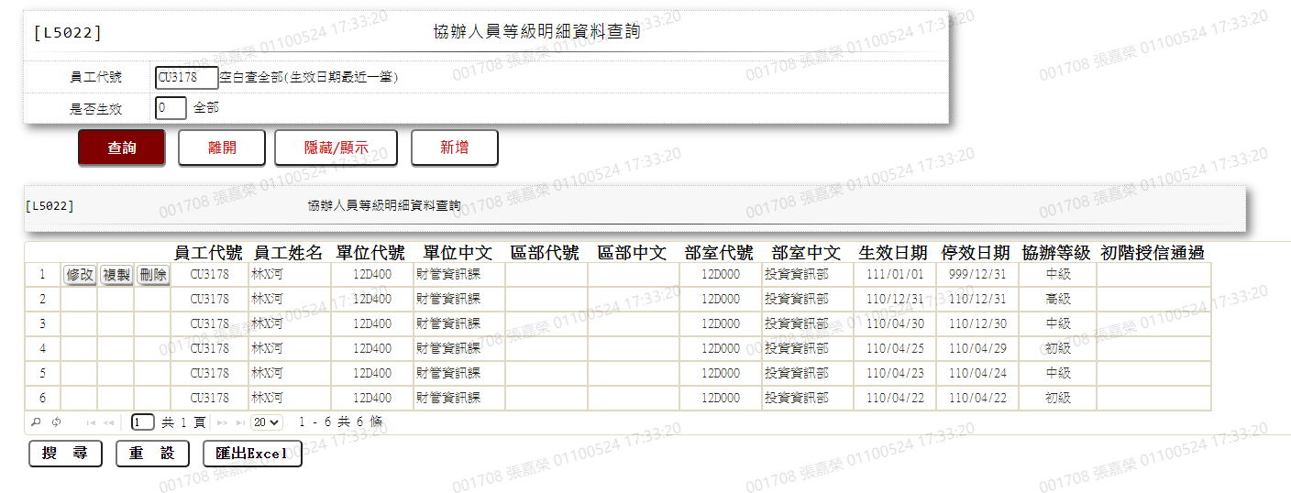

* 輸出畫面資料說明

|  |  |  |  |  |
| --- | --- | --- | --- | --- |
| 序號 | 欄位型態 | 欄位名稱 | 資料來源 | 輸出/功能說明 |
| 1 | 按鈕 | 修改 |  | 1.修改當筆協辦人員資料,連結至【L5407房貸協辦人員等級維護】，供修改協辦人員資料 |
| 2 | 按鈕 | 複製 |  | 1.複製當筆協辦人員資料,連結至【L5407房貸協辦人員等級維護】，供複製協辦人員資料 |
| 3 | 按鈕 | 刪除 |  | 1.刪除當筆協辦人員資料,連結至【L5407房貸協辦人員等級維護】，供刪除協辦人員資料 |
| 4 | 資料 | 員工代號 | PfCoOfficer.EmpNo | 員工代號 |
| 5 | 資料 | 員工姓名 | CdEmp.Fullname | 依據PfCoOfficer.EmpNo對應員工資料檔(CdEmp)的姓名(CdEmp.Fullname) |
| 6 | 資料 | 單位代號 | CdEmp.CenterCode | 依據PfCoOfficer.EmpNo對應員工資料檔(CdEmp)的單位代號(CdEmp.CenterCode) |
| 7 | 資料 | 單位中文 | CdEmp.CenterCodeName | 依據PfCoOfficer.EmpNo對應員工資料檔(CdEmp)的單位名稱(CdEmp.CenterCodeName) |
| 8 | 資料 | 區部代號 | CdBcm.DistCode | 依據CdEmp.CenterCode對應分公司資料檔(CdBcm)的區部代號(CdBcm.DistCode) |
| 9 | 資料 | 區部中文 | CdBcm.DistItem | 依據CdEmp.CenterCode對應分公司資料檔(CdBcm)的區部中文(CdBcm.DistItem) |
| 10 | 資料 | 部室代號 | CdBcm.DeptCode | 依據CdEmp.CenterCode對應分公司資料檔(CdBcm)的部室代號(CdBcm.DeptCode) |
| 11 | 資料 | 部室中文 | CdBcm.DeptItem | 依據CdEmp.CenterCode對應分公司資料檔(CdBcm)的部室中文(CdBcm.DeptItem) |
| 12 | 資料 | 生效日期 | PfCoOfficer.EffectiveDate | 生效日期 |
| 13 | 資料 | 停效日期 | PfCoOfficer.IneffectiveDate | 停效日期 |
| 14 | 資料 | 協辦等級 | PfCoOfficer.EmpClass | 協辦等級 |
| 15 | 資料 | 初階授信通過 | PfCoOfficer.ClassPass | 初階授信通過 |